TALVILEIKKEJÄ: NAUTITAAN LUMESTA, JÄÄSTÄ JA PAKKASESTA!
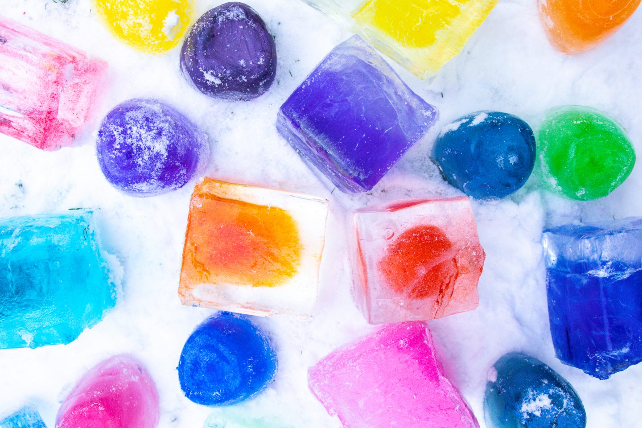
Huh, lähes koko Suomea on taas koetellut aikamoinen talvimyräkkä. Lunta on tullut, jopa tänne Helsinkiin monta kymmentä senttiä! Istun keittiön pöydän ääressä, katselen ikkunasta vihdoin jäätynyttä merta ja kokoan yhteen leikkimiämme talvileikkejä.
Lapset viihtyvät talvella ulkona perinteisissä puuhissa: lumitöissä, lumilinnan rakennuksessa, mäenlaskussa ja talviurheilulajeihin tutustuessa. Joskus on kuitenkin paikallaan keksiä jotain “pientä ylimääräistä” kivaa ja jännittävää! Tässä muutama lumi- ja jääteemainen puuha, joita voi kokeilla lasten kanssa sekä sisällä että ulkona.

Talvileikkejä jäätimanttien kanssa
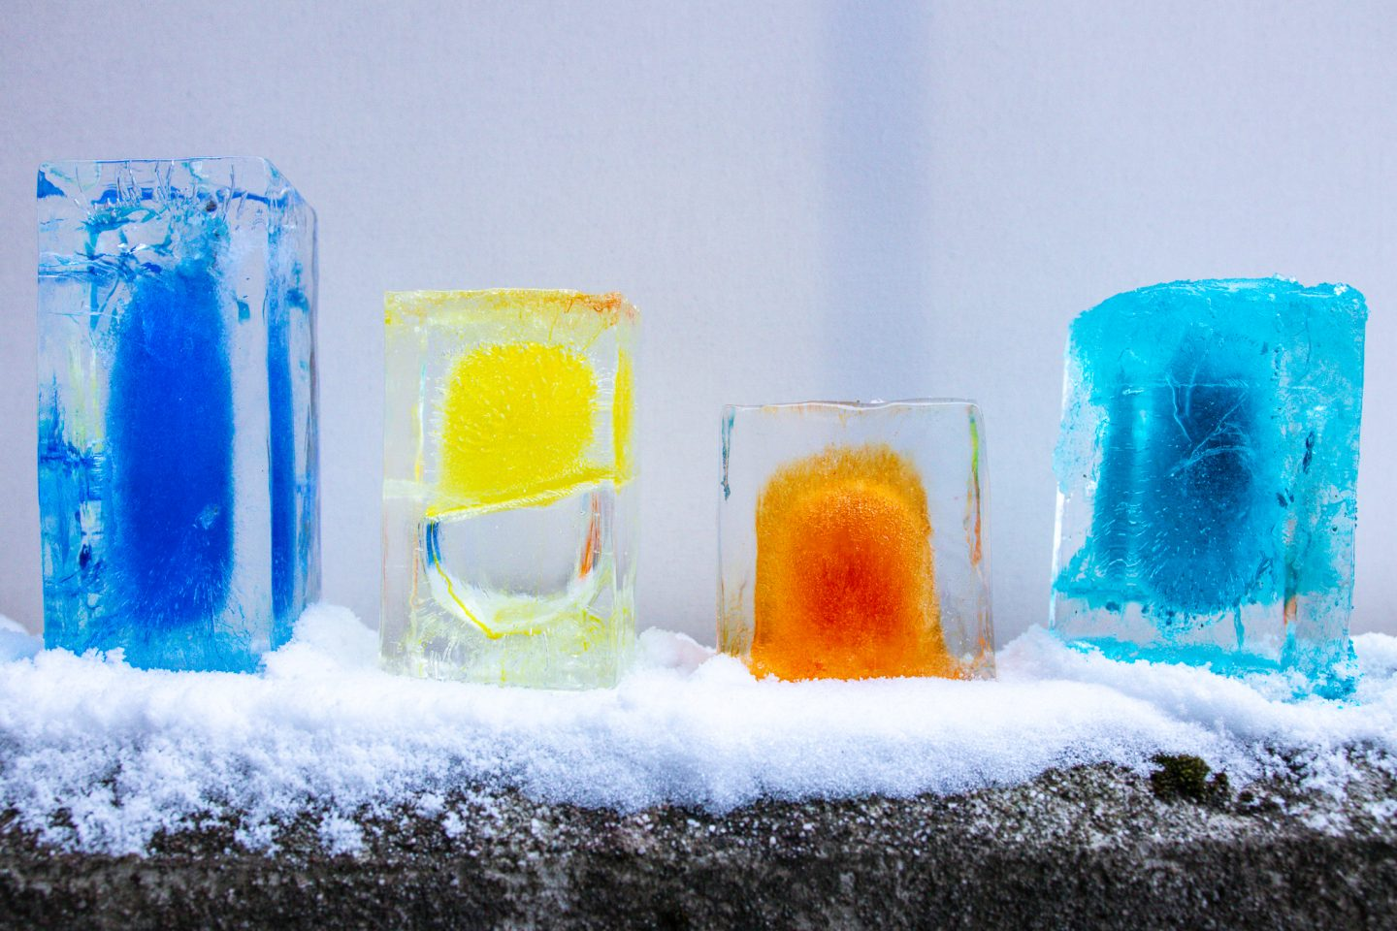
Nämä jäätimantit on värjätty elintarvikeväreillä. Jostain syystä väri pakeni timanttien keskelle, muodostaen upeita kuvioita – aivan kuin lasiveistoksia!
Jäätimantit ovat kyllä ihan parasta lumileikeissä! Jäisiä “timantteja” voi jäädyttää esimerkiksi maitotölkkeihin tai millaisiin vaan pakastamista kestäviin astioihin. Timanttien värjääminen tekee niistä ekstrahienoja ja innostavia. Isoista jäätiilistä voi rakentaa vaikkapa linnoituksen, ja pienemmillä voi leikkiä piilotusleikkejä lumessa.
Jäätimantteja on mahdollista värjätä esimerkiksi elintarvikeväreillä, vesiväreillä tai silkkipaperilla. Huomioithan, että värjätyt jääpalat voivat sulaessaan värjätä ulkovaatteita tai ympäristöä, eli pidä se mielessä! Haaleakin väri riittää hienosti. Jäätimantteja voi toki tehdä myös koristeeksi, jolloin mukaan kannattaa jäädyttää ripustusnaru.

Jää- ja lumimaalaus sisällä tai ulkona
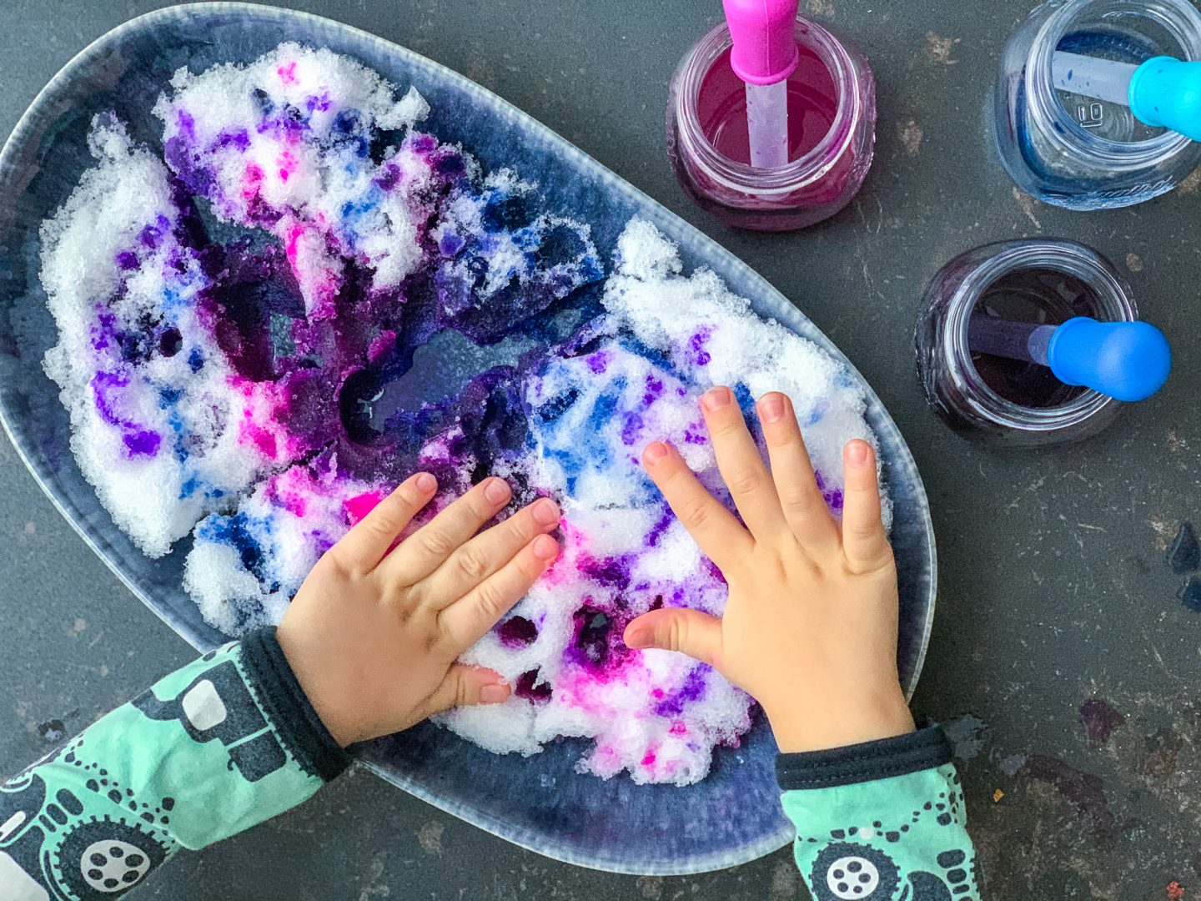
Jää- ja lumimaalaus on hauskaa vaihtelua perinteiselle vesivärimaalaamiselle. Ulkona voi puuhata vapaasti, kun ei tarvitse niin huolehtia ympäristöstä. Maalatakseen siveltimillä lumen täytyy olla tiivistä – eli taputelkaa ensin sopivat paikat maalaukselle! Värjätyllä vedellä voi myös suihkia suihkepulloilla, jos paksut hansikkaat antavat myöden.
Me olemme harrastaneet lumimaalausta lähinnä sisällä. Lämmin sisäilma ja kylmä lumi luovat jännittävän kontrastin leikkiin ja maalaukseen. Sisällä käytimme pipettejä, koska taaperoni nauttii pipettileikeistä enemmän kuin siveltimellä maalaamisesta. Kun lumi värjääntyi kokonaan, kippasimme värikkäät lumet pihalle ja haimme taas uuden satsin – viisi kertaa peräkkäin! Välillä lämmiteltiin käsiä takan ääressä, koska eihän pikku kätöset vaan malttaneet pysyä pois jääkylmästä lumesta.
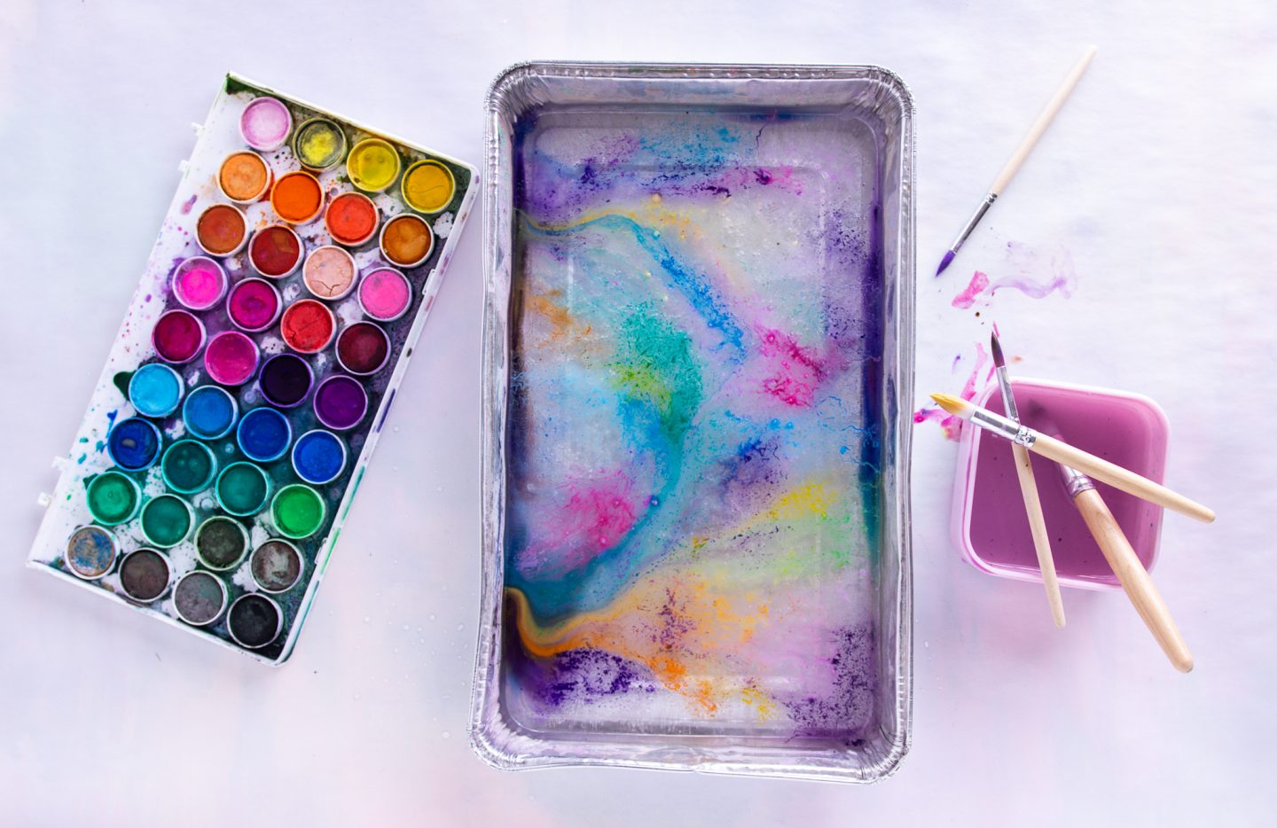
Jäämaalaus (yllä) on myös kivaa. Jäädytä vain parin sentin paksuinen lohkare ja anna lapsen työskennellä vapaasti! Kun lisää jäämaalaukseen vähän suolaa, jäähän sulaa hienon näköisiä pieniä onkaloita ja väri saattaa kulkea upean näköisesti jääkimpaleen sisään. Kun jää alkaa sulaa liiaksi, sen voi viedä uudestaan ulos jäätymään. Näin tulee samalla opettaneeksi lapselle myös veden olomuotojen vaihtelua.

